RAPORT DE ACTIVITATE
COMUNA AUGUSTIN - 2021

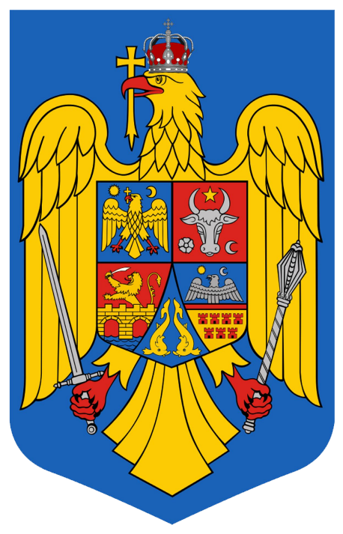

PRIMAR,
PORUMB SEBASTIAN NICOLAE

În exercitarea atribuțiilor care îmi revin în conformitate cu Legea nr. 544/2011 privind liberul acces la informatiile de interese public, a O.U.G nr. 57/2019 privind Codul Administrativ,la fiecare început de an, vă prezint Raportul de activitate aferent anului precedent și pe care îl aduc la cunoștiință publica prin intermediul paginii oficiale a Comunei Augustin www.primariaaugustin.com, sau poate fi solicitat la sediul Primariei Comunei Augustin,fiind adus si la cunostiinta Consiliului Local Augustin.
Ramane o datorie de onoare sa fac cunoscute principalele actiuni de interes public realizate in anul precedent,precum si o prezentare pe scurt a obiectivelor prioritare ale administratiei publice locale pentru anul 2022.
Obiectivul major al administratiei locale in anul 2021 si implicit al meu, ca ales al comunitatii ,a fost gasirea de solutii la solicitariile cetatenilor,prin implicarea directa si promta in rezolvarea acestora,dar si continuarea dezvoltarii edilitare.
Acest raport, reprezinta mijlocul prin care cetatenii pot urmari in ce masura obiectivele propuse au fost atinse,respectand principiul transparentei decizionale.Datele prezentate in raport pot oferi cetatenilor comunei o imagine generala asupra activitatii noastre,asupra modului si eficientei rezolvarii problemelor comunitatii locale in anul 2021.
Imi doresc si mi-am propus sa fac tot posibilul ca fiecare cetatean sa ajunga sa traiasca in conditii decente,iar datoria mea este sa sprijin toate proiectele ce au finalitate beneficiul cetateanului;

Activitatea desfasurata in anul 2021 a constat in:

- Participarea la sedintele Consiliul local Augustin si la sedintele comisiilor de specialitate unde am rpmovat si sustinut proiecte de hotarare pentru care am oferit ecplicatiile necesare,respectiv:

-Proiect de hotarare privind aprobarea acordului de parteneriat in vederea implementarii proiectului de investitie “ Infiintare retea inteligenta de gaze’’ ;
-Proiect de hotarare privind concesionarea unui spatiu pentru Scoala Gimnaziala Augustin pentru desfasurare proiect POCU MySmis;
-Proiect de hotarare privind achizitionarea unui autoturism Dacia Duster;
-Proiect de hotarare privind aprobarea pazei comunale pe teritoriul U.A.T Augustin;
-Proiect de hotarare privnd intabulare teren in suprafata de 565 mp, pentru obiectivul “ Construire Capela Mortuara”;
-Proiect de hotarare privind aprobarea obiectivului ‘’Construire Capela Mortuara” in comuna Augustin;

-Proiect de hotare,privind implementarea proiectului ‘’Infiintare si dotarea serviciului de transport public si scolar in com.Augustin’’;
-Proiect de hotare privind aprobarea cereri de finantare si a devizului pentru obiectivele,in vederea finantarii Programului National de Investitii Anghel Saligny;
-Proiect de hotarea privind aprobarea cumpararii unui teren intravilan in suprafata de 2642 mp, Nr. CF 10844 (parc);
-Proiect de hotarare privind acordarea unei sume din bugetul local pentru acordarea de cadouri “Sarbatori iarna”;

- Intocmirea de documente pentru diverse institutii ale statului care vizau bunul mers al administratiei publice locale;
- Coordonarea lucrarilor realizate in comuna in ceea ce priveste intretinerea domeniului public:

- Lucrari de intretinere a drumurilor,santurilor si podetelor din comuna;
- Lucrari de intretinere a zonei Parcului si a zonei Monumentul Eroiilor;
- Lucrari de intretinere a spatiilor exterioare sediului primariei;
- Activitatii de sprijinire si intretinere a unor personae in varsta,bolnave,isolate sau a altor categorii fara posibilitati financiare;
- Intretinerea zonelor de-a lungul drumuriilor,cosirea resturilor vegetale,adunarea gunoaielor;

- Am fost activ pe platformele de socializare cu anunturi si informari legate de problemele cauzate de intreruperile de curent electric,a apei,etc. ;
- Am participat la sediintele de deschidere a anului scolar 2021-2022;
- Am participat la instruiri si sediinte de lucru la Institutia Prefectului si Consiliului Judetean Brasov;
- Am supravegheat lucrarii de renovare si mansardare a Caminului Cultural din Comuna Augustin, a construirii zidului de sprijin din apropierea parcului;
- Pe parcursul anului 2021 m-am implicat in rezolvarea problemelor ridicate de cetateni atat pe strada,in intalnirile ocazionale cat si la primarie in audiente;

Principalele proiecte derulate in anul 2021 au fost:

- Demararea proiectului European – POCU ‘’Augustin- Abordare integrata pentru sanse egale si prosperitate’’;
- Proiectul privind renovarea si mansardarea caminului cultural din comuna Augustin;
- Construirea zidului de sprijin de langa parcul comunei Augustin - finalizat;
- Zid de sustinere si central termica Scoala Noua;
- Renovare acoperis si sala consiliu Primaria Comunei Augustin – Finalizat;
- Construire teren de sport sintetic cu nocturna- Finalizat;
- Intabulare pasune comunala;
- Amenajare curte Scoala Gimnaziala corp vechi;
- Intabulare drumuri comunale;
- Achizitionare central sediul primariei;
- Proiect extindere retea de apa potabila in comuna;
- Achizitionarea sediului primariei comunei Augustin;

Deasemenea au fost depuse si semnate cateva proiecte/acorduri,printre care se enumera:
- Proiect finantare prin Programul National de Investitii Anghel Saligny pentru obiectivele asfaltare strazi apartinatoare de comuna Augustin si modernizare /extindere retea de apa comuna Augustin;
- Acord de parteneriat privind implementarea proiectului de investitie ‘’Infiintare retea inteligenta de gaze’’

Obiectivele prioritate ale administratiei publice locale pentru anul 2022 sunt finalizarea tuturor proiectelor aflate in derulare in momentul de fata si semnarea unui acord de finantare pe proiect GAL privind dotarea caminului cultural din comuna Augustin;

Multumesc cetatenilor Comunei Augustin pentru intelegerea manifestata pe timpul derularii proiectelor, tuturor colegiilor din aparatul de specialitate al primarului, secretarului general si viceprimarului si ,nu in ultimul rand, consilieriilor locali,pentru sprijinul acordat si contributia adusa pentru dezvoltarea Comunei Augustin.

Va multumesc!

PRIMAR
PORUMB SEBASTIAN NICOLAE

